MANUAL DE INSTALACIÓN
DE MICROSOFT SQL SERVER 2025

1. Introducción
Microsoft SQL Server es un sistema de gestión de bases de datos relacionales que permite almacenar, organizar, consultar y administrar información mediante SQL. Este manual describe el proceso de instalación de SQL Server 2025 mostrado en las capturas del documento proporcionado.
Las imágenes se conservan como referencia visual y cada una se acompaña de una explicación. Los nombres de botones y opciones pueden variar ligeramente según el idioma o la versión del instalador.

2. Objetivo
Instalar una instancia de Microsoft SQL Server 2025 en un equipo Windows, seleccionando la edición Developer y completando las pantallas principales del asistente de instalación.

3. Requisitos previos
- Equipo con Windows compatible y permisos de administrador.
- Conexión a Internet para descargar los componentes necesarios.
- Espacio disponible en disco y memoria suficiente para el instalador.
- Leer las condiciones de uso de la edición seleccionada. Developer está destinada al desarrollo, pruebas y aprendizaje, no al uso productivo.

4. Procedimiento de instalación paso a paso
Siga las indicaciones en orden y espere a que cada proceso termine antes de continuar.

Paso 1. Descargar SQL Server 2025
En la página oficial de Microsoft, ubique SQL Server 2025 y seleccione la opción de descarga correspondiente. Utilice preferentemente el sitio oficial para evitar instaladores modificados.
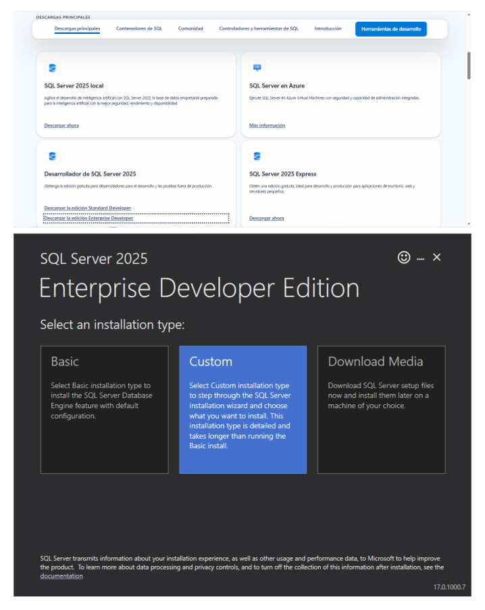
Figura 1. Captura de referencia del procedimiento.

Paso 2. Seleccionar el tipo de instalación
En la pantalla inicial del instalador aparecen opciones como Basic, Custom y Download Media. En las capturas se elige Custom, que permite revisar y configurar los componentes antes de instalarlos.
Figura 2. Captura de referencia del procedimiento.

Paso 3. Elegir la edición Developer
Compruebe que la edición seleccionada sea Developer. Esta edición permite practicar y desarrollar soluciones con SQL Server; no debe utilizarse como servidor de producción.
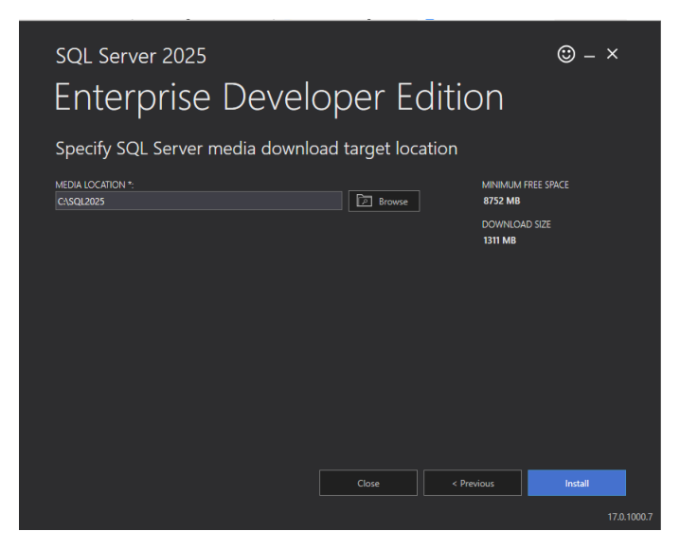
Figura 3. Captura de referencia del procedimiento.

Paso 4. Esperar la descarga del paquete
El instalador descarga los archivos necesarios. Mantenga la conexión a Internet activa y no cierre la ventana mientras se completa la operación.
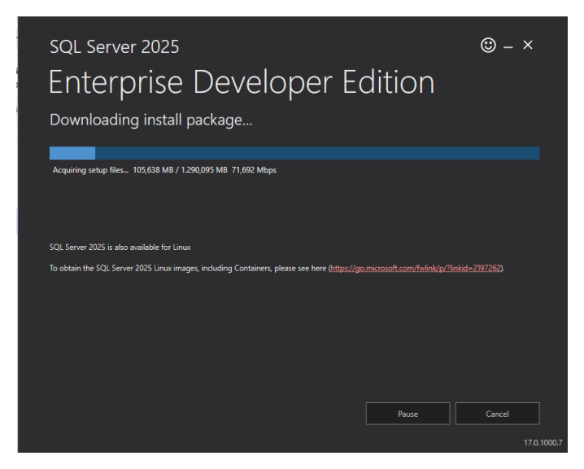
Figura 4. Captura de referencia del procedimiento.

Paso 5. Abrir SQL Server Installation Center
Al terminar la descarga, se abre el Centro de instalación de SQL Server. En la sección Installation se encuentran las opciones para instalar una instancia nueva o agregar características.
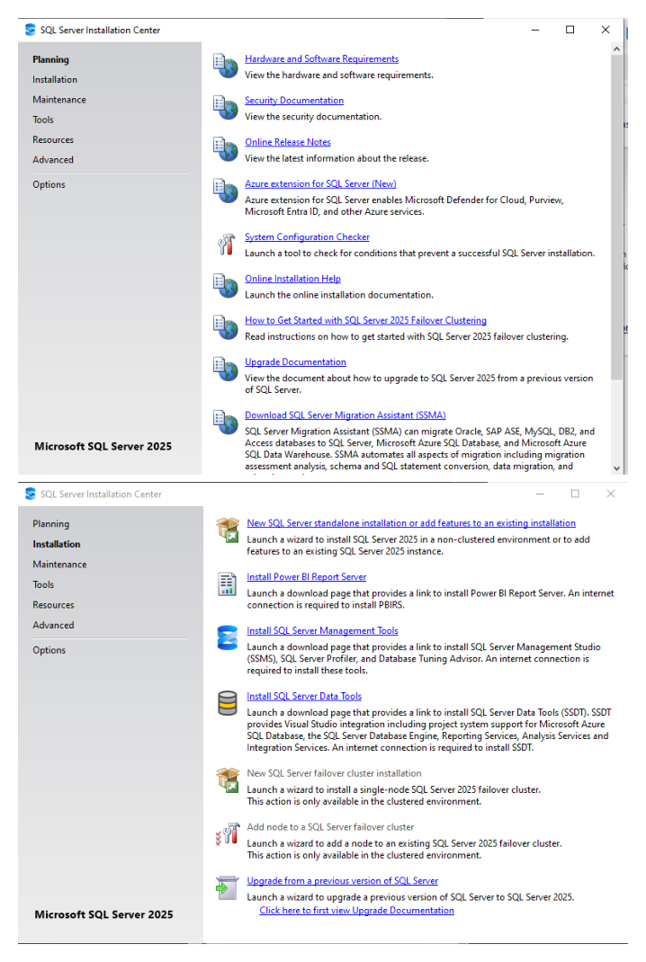
Figura 5. Captura de referencia del procedimiento.

Paso 6. Iniciar una nueva instalación
Seleccione “New SQL Server stand-alone installation or add features to an existing installation”. Esta opción inicia el asistente para instalar SQL Server en el equipo.
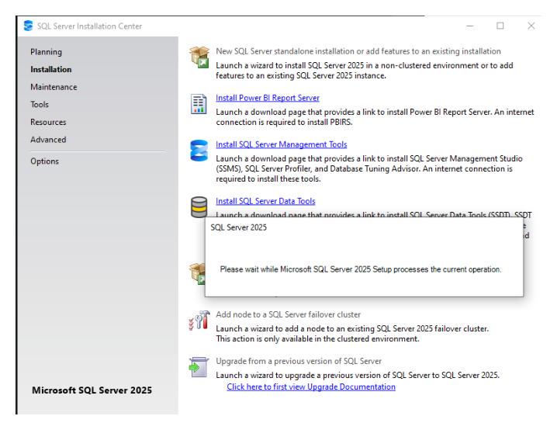
Figura 6. Captura de referencia del procedimiento.

Paso 7. Esperar la preparación del asistente
El programa puede mostrar un mensaje indicando que está procesando la operación actual. Espere hasta que desaparezca y aparezca la siguiente pantalla.
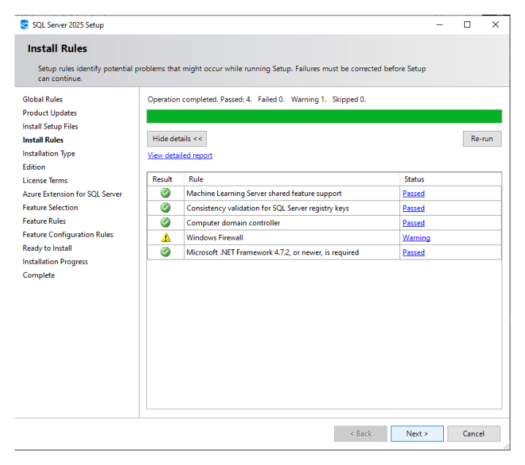
Figura 7. Captura de referencia del procedimiento.

Paso 8. Revisar el tipo de instalación
En la pantalla Installation Type, seleccione la opción para realizar una nueva instalación independiente, salvo que el objetivo sea agregar características a una instancia ya existente.
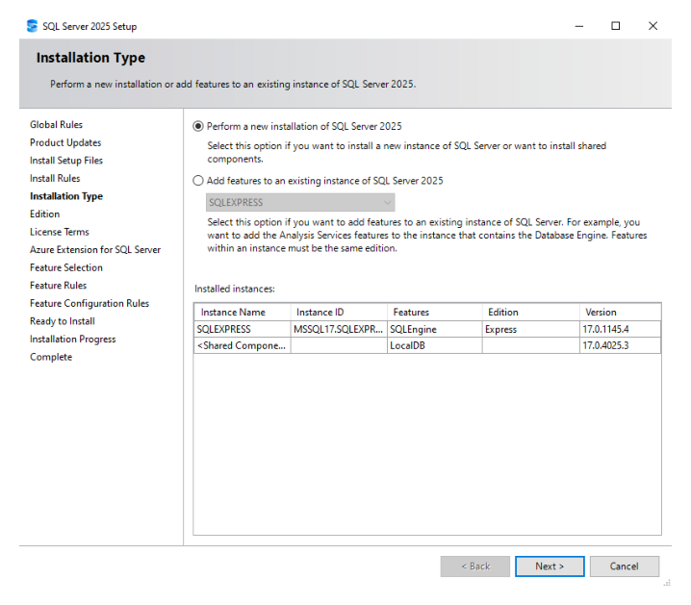
Figura 8. Captura de referencia del procedimiento.

Paso 9. Seleccionar la edición
Revise la edición que se instalará y confirme que corresponde a Developer, según el procedimiento de las capturas. Continúe únicamente cuando la selección sea correcta.
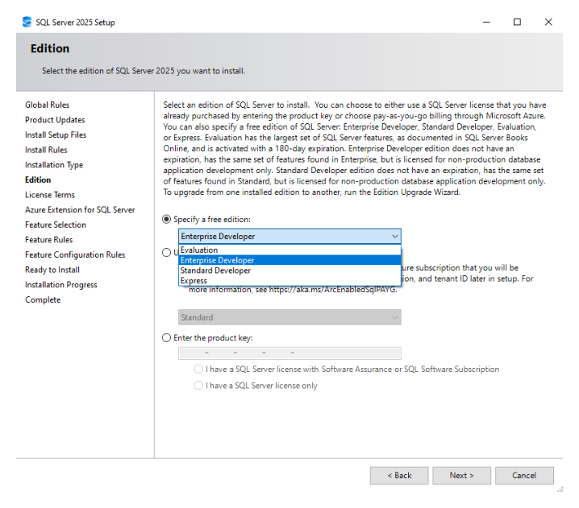
Figura 9. Captura de referencia del procedimiento.

Paso 10. Aceptar los términos de licencia
Lea los términos de licencia y marque la casilla de aceptación si está de acuerdo. La instalación no debe continuar si no se aceptan las condiciones aplicables.
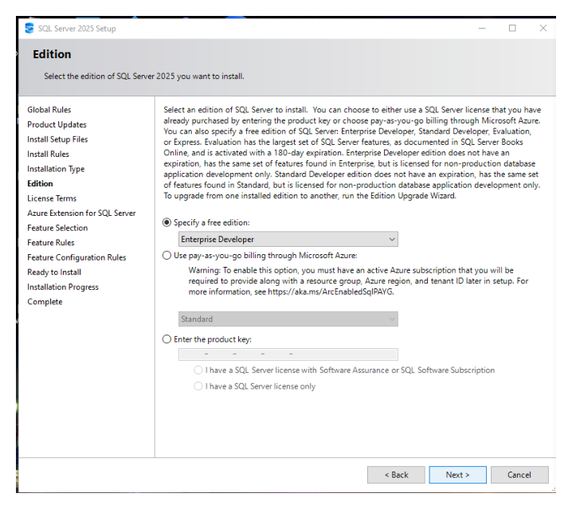
Figura 10. Captura de referencia del procedimiento.

Paso 11. Revisar las actualizaciones
El asistente puede comprobar actualizaciones o componentes disponibles. Permita que termine la verificación y continúe cuando el botón correspondiente esté habilitado.
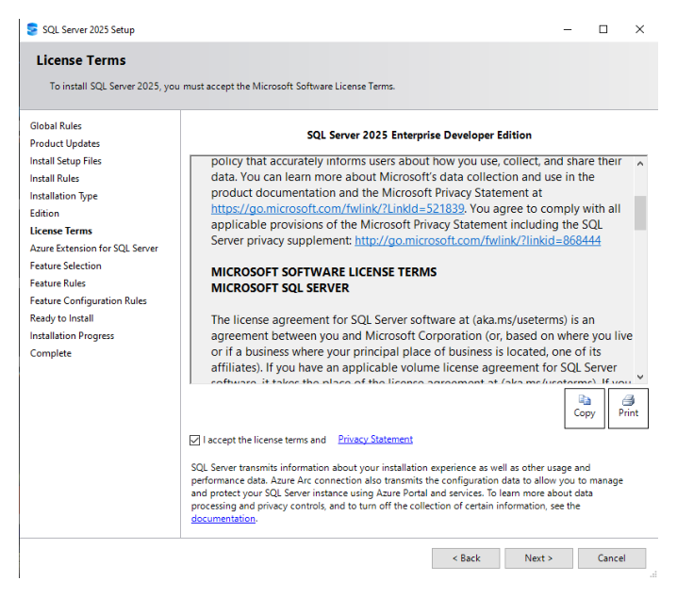
Figura 11. Captura de referencia del procedimiento.

Paso 12. Comprobar reglas de instalación
La pantalla de reglas verifica condiciones que podrían impedir la instalación. Revise los resultados y atienda cualquier advertencia o error antes de continuar.
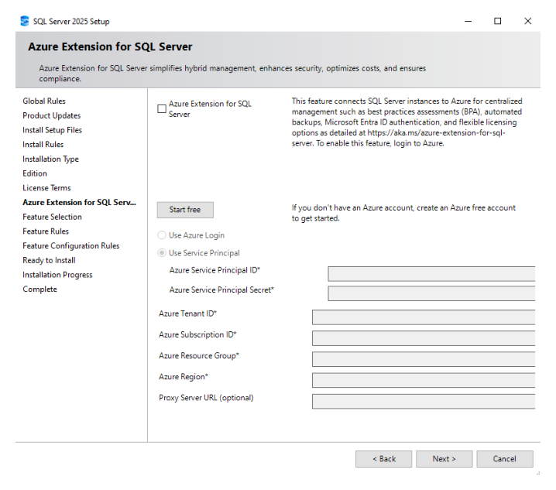
Figura 12. Captura de referencia del procedimiento.

Paso 13. Seleccionar características
En Feature Selection se eligen los componentes que se instalarán. Para una instalación básica del motor de base de datos, compruebe que “Database Engine Services” esté seleccionado. No marque componentes que no necesite.
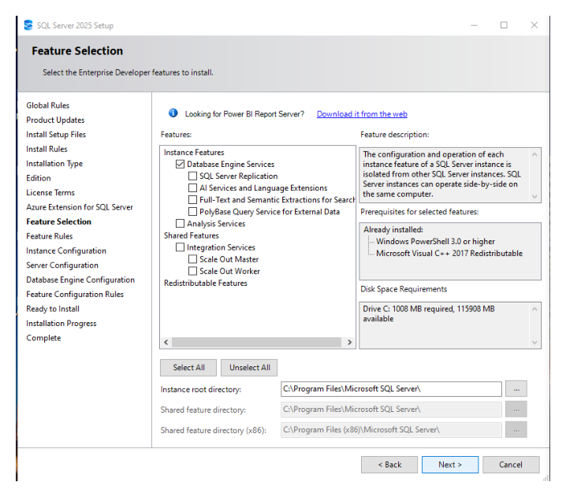
Figura 13. Captura de referencia del procedimiento.

Paso 14. Configurar la instancia
En Instance Configuration, elija una instancia predeterminada o asigne un nombre a una instancia con nombre. Si no existe una razón específica para cambiarlo, puede mantener la configuración predeterminada sugerida por el asistente.
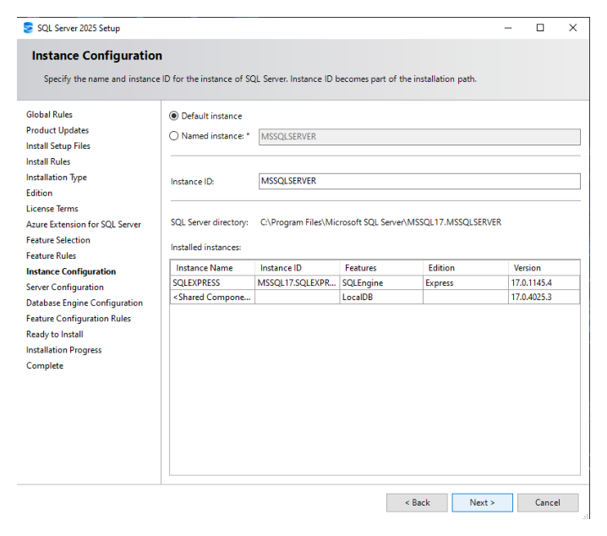
Figura 14. Captura de referencia del procedimiento.

Paso 15. Revisar requisitos de espacio
El asistente muestra información sobre el espacio requerido y las ubicaciones de instalación. Verifique que la unidad seleccionada tenga espacio suficiente antes de continuar.
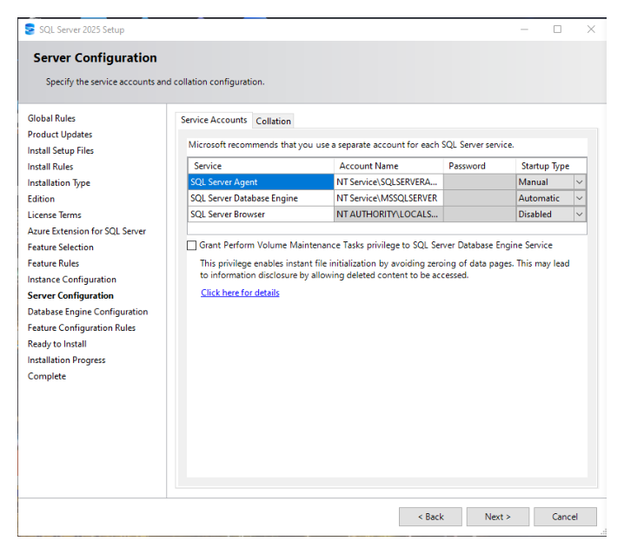
Figura 15. Captura de referencia del procedimiento.

Paso 16. Configurar el servidor
En Server Configuration se definen las cuentas de servicio y sus permisos. Para un entorno de aprendizaje, conserve los valores recomendados por el instalador, salvo que el administrador haya indicado una configuración diferente.
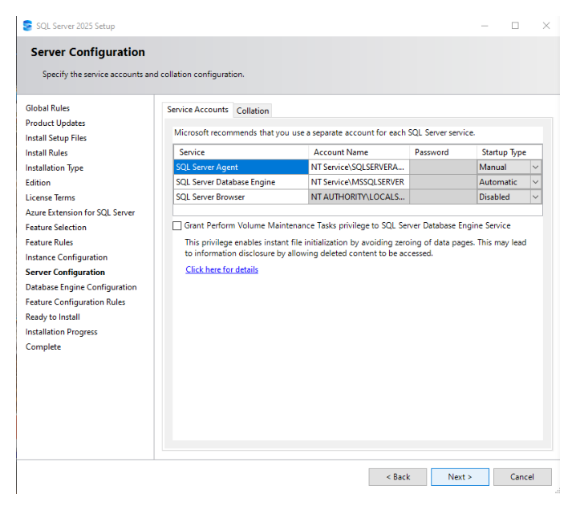
Figura 16. Captura de referencia del procedimiento.

Paso 17. Configurar el motor de base de datos
En Database Engine Configuration se establece el modo de autenticación y se configuran los administradores de SQL Server. Agregue la cuenta de Windows del usuario que administrará la instancia. Si se elige autenticación mixta, establezca una contraseña segura para el usuario sa y guárdela de forma protegida.
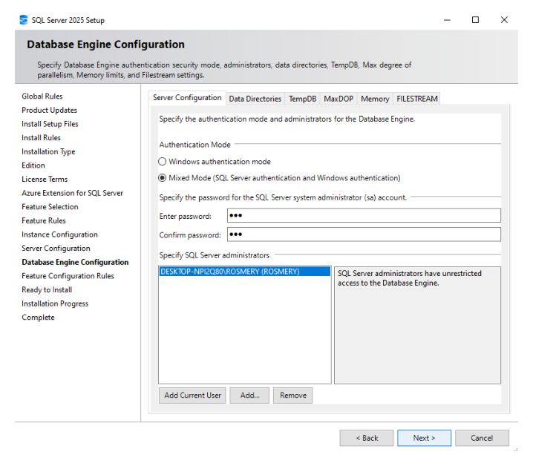
Figura 17. Captura de referencia del procedimiento.

Paso 18. Revisar las características seleccionadas
Antes de iniciar la copia de archivos, revise el resumen de características y los parámetros configurados. Si detecta un dato incorrecto, vuelva a la pantalla correspondiente y corríjalo.
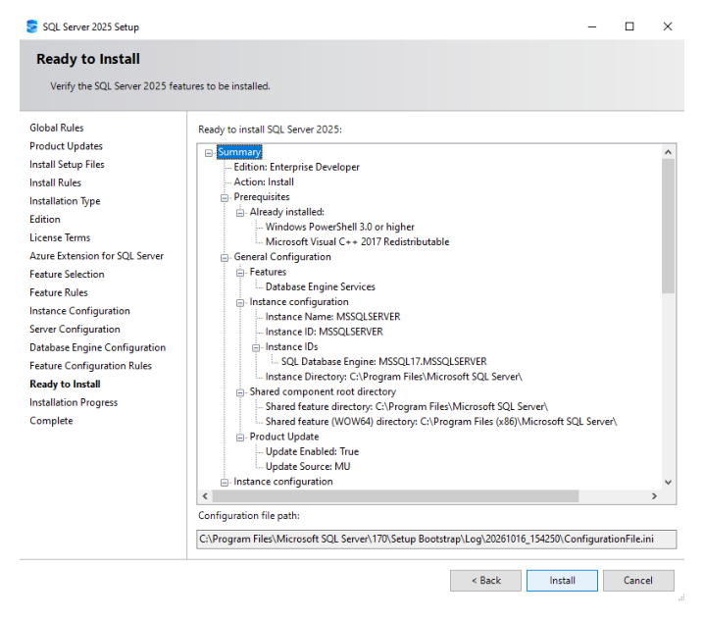
Figura 18. Captura de referencia del procedimiento.

Paso 19. Ejecutar la instalación
Pulse Install para iniciar el proceso. La barra de progreso indica el avance de cada componente. No apague el equipo ni cierre el asistente durante esta etapa.
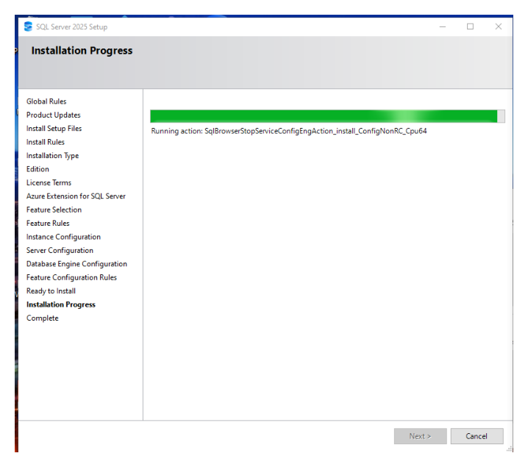
Figura 19. Captura de referencia del procedimiento.

Paso 20. Confirmar la finalización
La pantalla final presenta el estado de los componentes instalados. Compruebe que los elementos requeridos aparezcan como completados y cierre el asistente con el botón indicado.
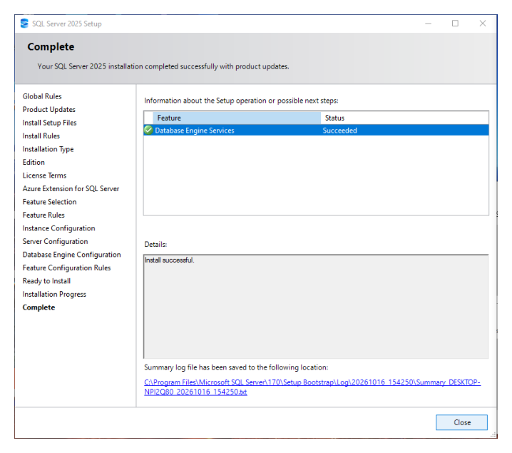
Figura 20. Captura de referencia del procedimiento.

5. Verificación posterior a la instalación
Una vez finalizado el asistente, verifique que el motor de SQL Server esté instalado. Si también necesita una interfaz gráfica para administrar bases de datos, puede instalar SQL Server Management Studio (SSMS) desde el enlace oficial indicado por el Centro de instalación; SSMS es una herramienta separada del motor de SQL Server.
- Abra SQL Server Configuration Manager o Servicios de Windows y compruebe el estado del servicio de la instancia instalada.
- Si utiliza SSMS, conéctese al nombre de servidor correspondiente (por ejemplo, el nombre del equipo o .\SQLEXPRESS, solo si esa fue la instancia instalada).
- Seleccione el método de autenticación que configuró durante la instalación.
- Cree una base de datos de prueba y ejecute una consulta sencilla para validar la conexión.

6. Problemas frecuentes y recomendaciones
El instalador no continúa: Revise los mensajes de error, los permisos de administrador, el espacio en disco y los requisitos previos indicados por el asistente.
No se puede conectar al servidor: Confirme que el servicio de SQL Server esté iniciado y que el nombre de la instancia coincida con el configurado durante la instalación.
No recuerda la contraseña: Si configuró autenticación SQL, utilice un método de recuperación autorizado por el administrador. No comparta contraseñas ni las escriba en documentos públicos.
Necesita una interfaz gráfica: Instale SQL Server Management Studio (SSMS) desde la fuente oficial de Microsoft; no debe confundirse con el motor de base de datos.

7. Conclusiones
La instalación de SQL Server se realiza mediante un asistente que permite seleccionar la edición, las características, el tipo de instancia y los parámetros de configuración. Seguir cada pantalla en orden ayuda a reducir errores y facilita la puesta en marcha del motor de base de datos.
Es importante revisar las reglas del sistema, configurar correctamente los administradores y verificar el servicio después de la instalación. Para el aprendizaje, la edición Developer ofrece un entorno adecuado de desarrollo y pruebas, siempre respetando sus condiciones de licencia.

